ОПЕРАЦИЯ «ГОРКА!»

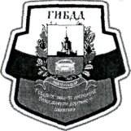

*В период с декабря 2012 года по март 2013 года 1 рота полка ДПС ГИБДД УМВД России*

*по г. Екатеринбургу проводит операцию «ГОРКА!»*

*В* зимнее время года ребятам следует помнить

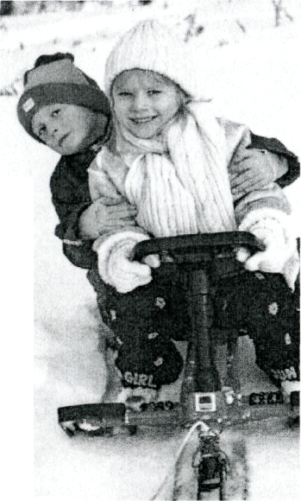

простые правила:

* кататься на санках только с безопасных горок, не выходящих на проезжую часть;
* не выбегать на дорогу из-за заснеженного сугроба, стоящей на обочине машины;
* помнить о том, что у автомобиля зимой тормозной путь длиннее, сразу остановиться водитель не сможет;
* необходимо носить на одежде или рюкзаке специальные световозвращатели;
* переходить дорогу только по светофору или пешеходному переходу, обязательно убедившись в том, что весь транспорт остановился, и опасности нет.

1 рота полка ДПС ГИБДД УМВД России по г. Екатеринбургу